МІНІСТЕРСТВО ОСВІТИ І НАУКИ УКРАЇНИ

ХАРКІВСЬКИЙ НАЦІОНАЛЬНИЙ УНІВЕРСИТЕТ РАДІОЕЛЕКТРОНІКИ

Кафедра інформаційних управляючих систем

Звіт

з практичного заняття № 1

з дисципліни «Web-технології та JavaScript»

Виконав:

Перевірила:

Борисенко Т. І.

ст. гр. ІТУ-19-2

Куренков Б.М.

Харків 2020

РОБОТА З ТЕКСТОМ, ПОСИЛАННЯМИ, ЗОБРАЖЕННЯМИ ТА ТАБЛИЦЯМИ З ВИКОРИСТАННЯМ ЗАСОБІВ HTML

1.1 Мета заняття

Ознайомитися з базовими HTML-тегами та правилами їх застосування.

1.2 Завдання

Варіант 7: Сайт ресторана «Асса»

2.1 Хід роботи

2.1.1 Розробка схеми головної сторінки.

Була розроблена структура головної сторінки, приведена на рисунку 1.

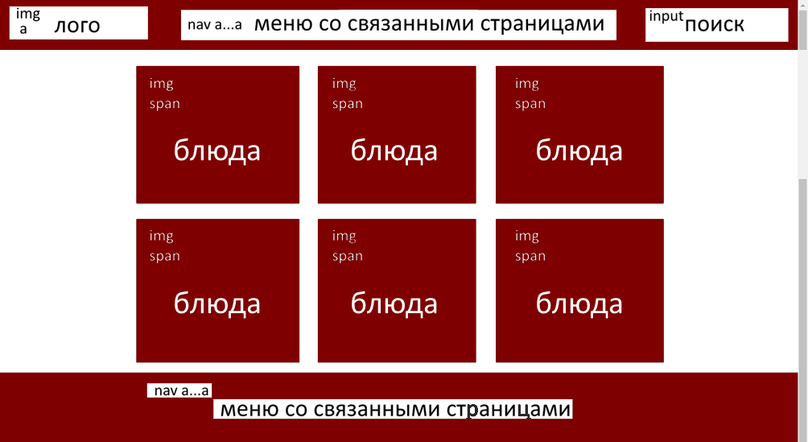

Рисунок 1 – Схема головної сторінки

2.1.2 Написання HTML-коду

Код головної сторінки

<!DOCTYPE html>

<html xmlns="http://www.w3.org/1999/xhtml">

<head>

<meta http-equiv="content-type" content="text/html charset=UTF-8"/>

<title>Ресторан "Асса"</title>

<link rel="stylesheet" href="restoraunt.css">

</head>

<body>

<header class="e1">

<div class="e2">

<a href="#"><img class="header_logo" src="header6.png" alt="Logo"></a>

</div>

<nav class="e3">

<ul class="e5 topmenu">

<li><a href="#" style="color:red;">Главная</a></li>

<li><a href="restoraunt_services.html">Услуги</a>

<ul class="submenu">

<li><a href="">Бронь столика</a></li>

</ul>

</li>

<li><a href="#">Кухни</a></li>

<li><a href="restoraunt_contacts.html">Контакты</a>

<ul class="submenu">

<li><a href="">Номера</a></li>

<li><a href="">Почта</a></li>

<li><a href="">Локация</a></li>

</ul>

</li>

</ul>

</nav>

<div class="e4">

<input type="text" name="search" value="" placeholder="Поиск" autocomplete="off">

</div>

</header>

<main>

<div class="advantages_container">

<div class="advantages">

<div class="advantages_item ai1">

<img src="meal1.jpg" width="200px">

<h2>Большой стейк</h2>

</div>

<div class="advantages_item ai2">

<img src="meal2.jpg" width="200px">

<h2>Средний стейк</h2>

</div>

<div class="advantages_item ai3">

<img src="meal2.jpg" width="200px">

<h2>Средний стейк</h2>

</div><div class="advantages_item ai4">

<img src="meal2.jpg" width="200px">

<h2>Средний стейк</h2>

</div>

<div class="advantages_item ai5">

<img src="meal2.jpg" width="200px">

<h2>Средний стейк</h2>

</div>

<div class="advantages_item ai6">

<img src="meal1.jpg" width="200px">

<h2>Большой стейк</h2>

</div>

<div class="advantages_item ai7">

<img src="meal1.jpg" width="200px">

<h2>Большой стейк</h2>

</div>

<div class="advantages_item ai8">

<img src="meal1.jpg" width="200px">

<h2>Большой стейк</h2>

</div>

<div class="advantages_item ai9">

<img src="meal3.jpg" width="200px">

<h2>Сверхбольшой стейк</h2>

</div>

</div>

</div>

</main>

<footer>

<nav>

<ul>

<li><a href="#" style="color:red;">Главная</a></li>

<li><a href="restoraunt_services.html">Услуги</a></li>

<li><a href="#">Кухни</a></li>

<li><a href="restoraunt_contacts.html">Контакты</a></li>

</ul>

</nav>

</footer>

</body>

</html>

Код сторінки «Контакты»

<!DOCTYPE html>

<html xmlns="http://www.w3.org/1999/xhtml">

<head>

<meta http-equiv="content-type" content="text/html charset=UTF-8"/>

<title>Ресторан "Асса"</title>

<link rel="stylesheet" href="restoraunt.css">

</head>

<body>

<header class="e1">

<div class="e2">

<a href="restoraunt_main.html"><img class="header_logo" src="header6.png" alt="Logo"></a>

</div>

<nav class="e3">

<ul class="e5 topmenu">

<li><a href="restoraunt_main.html">Главная</a></li>

<li><a href="restoraunt_services.html">Услуги</a>

<ul class="submenu">

<li><a href="">Бронь столика</a></li>

</ul>

</li>

<li><a href="#">Кухни</a></li>

<li><a href="#" style="color: red;">Контакты</a>

<ul class="submenu">

<li><a href="">Номера</a></li>

<li><a href="">Почта</a></li>

<li><a href="">Локация</a></li>

</ul>

</li>

</ul>

</nav>

<div class="e4">

<input type="text" name="search" value="" placeholder="Поиск" autocomplete="off">

</div>

<div class="search_mobile">

<input type="text" name="search_mobile" value="" placeholder="Поиск" autocomplete="off">

</div>

</header>

<main>

<div class="content"><br>

<h1>Ресторан "Асса"</h1><br>

<div>

<div>

<h3>

Локация:

УКРАИНА, г. ХАРКОВ, метро Научная, 17-в, офіс 123<br><br>

</h3>

</div>

<h3>

Режим работы:

</h3>

<h3>

Понедельник-пятница 08.00-22.00 (GMT+2.00)

</h3><br>

<div>

<h3>

Телефоны:<br>

(066)125-22-49,<br>

e-mail: mykyta.kozin@nure.ua<br>

</h3><br>

</div>

</div>

<center>

<table border="1" width="80%">

<tr>

<th>Ячейка 1</th>

<th>Ячейка 2</th>

</tr>

<tr>

<td>Ячейка 3</td>

<td>Ячейка 4</td>

</tr>

<tr>

<td>Ячейка 5</td>

<td>Ячейка 6</td>

</tr>

</table>

</center><br>

</div>

</main>

<footer>

<nav>

<ul>

<li><a href="restoraunt_main.html">Главная</a></li>

<li><a href="restoraunt_services.html">Услуги</a></li>

<li><a href="#">Кухни</a></li>

<li><a href="#" style="color: red;">Контакты</a></li>

</ul>

</nav>

</footer>

</body>

</html>

3.1 Результат роботи

Вид головної сторінки сайту зображений на рисунку 2.

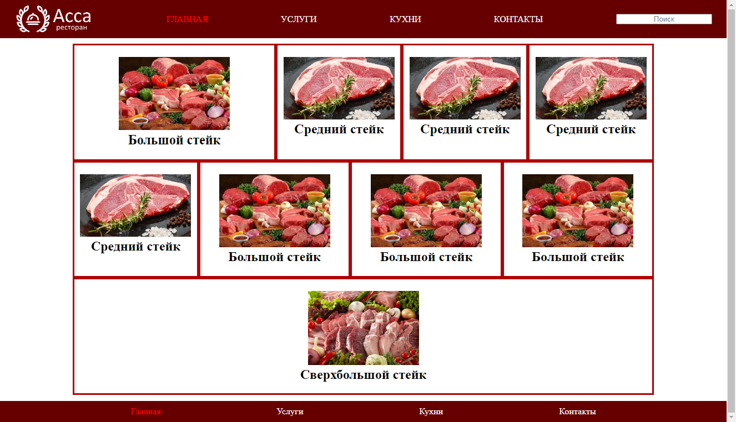

Рисунок 2 – Вид головної сторінки

Вид сторінки «Контакты» зображений на рисунку 3.

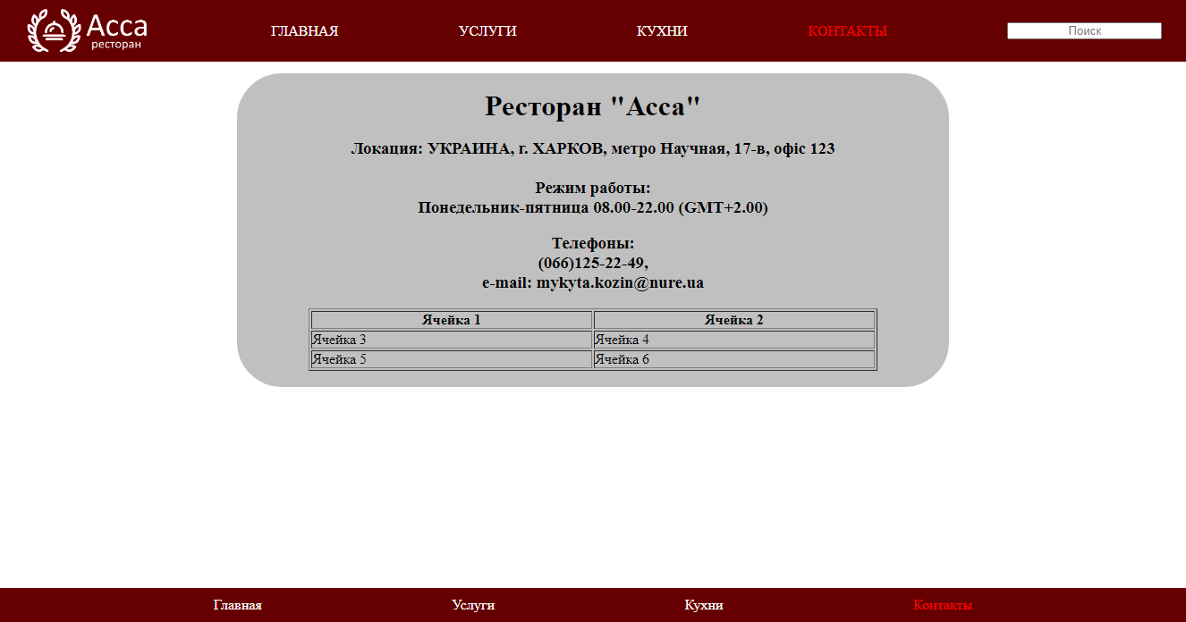

Рисунок 3 – Вид сторінки «Контакты»

Висновки

В процесі даного практичного заняття було вивчено базові теги мови розмітки HTML, блочні та строкові елементи. В результаті було розроблено сайт магазину спідньої білизни, який складається з двох веб-сторінок: головної (де розміщена основна інформація), сторінка з контактною інформацією.